Театр – одно из самых ярких эмоциональных средств, формирующих вкус детей. Он воздействует на воображение ребенка различными средствами: словом, действием, изобразительным искусством, музыкой.

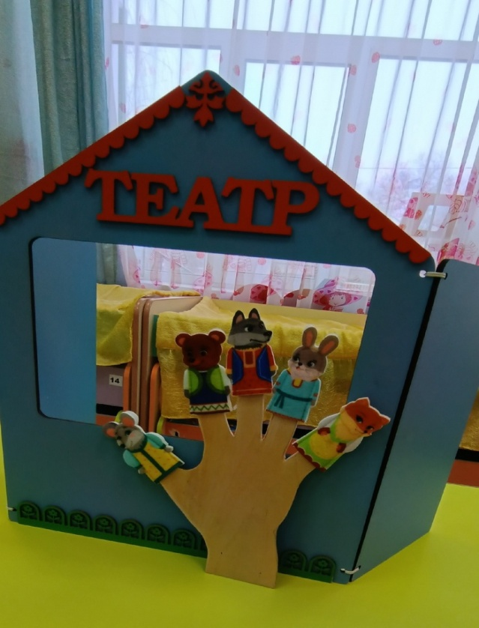

На что направлена театрализованная деятельность?
- На развитие у ее участников ощущений, чувств, эмоций;
- На развитие мышления, воображения, внимания, памяти;
- На развитие фантазии;
- На формирование волевых качеств;
- На развитие многих навыков и умений (речевых, коммуникативных, организаторских, двигательных и т. д.)

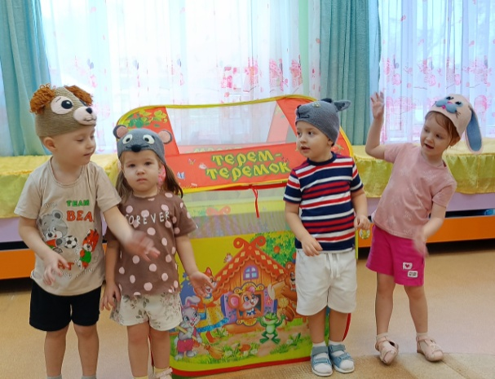

Театрализованные игры – один из эффективных способов коррекционного воздействия на детей, в котором ярко проявляется принцип обучения – учить играя.
Театрализованная игра:
- Стимулирует активную речь за счет расширения словарного запаса;
-Ребенок усваивает богатство родного языка, его выразительные средства (динамику, темп, интонацию и др.)
-Совершенствует артикуляционный аппарат;
-Формируется диалогическая, эмоционально насыщенная, выразительная речь.

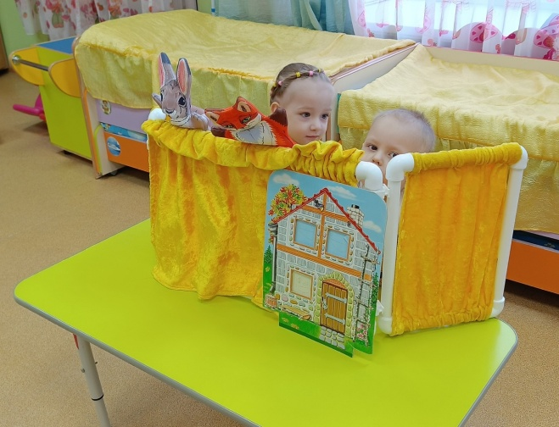

Театрализованная игра по сказке «Колобок».
Цель: Развитие творческих способностей у детей посредствам театрализованных игр.
Закреплять в речи названия животных и их признаков; расширять активный словарь: круглый, румяный, рыжая и хитрая, косолапый и т. д.
Материал: Любой театр (настольный, би-ба-бо), декорации к показу сказки.
При повторной игре можно игрушки оставить в руках у детей и предложить им самим стать героями сказки, и сыграть роль своего персонажа
( с помощью воспитателя).
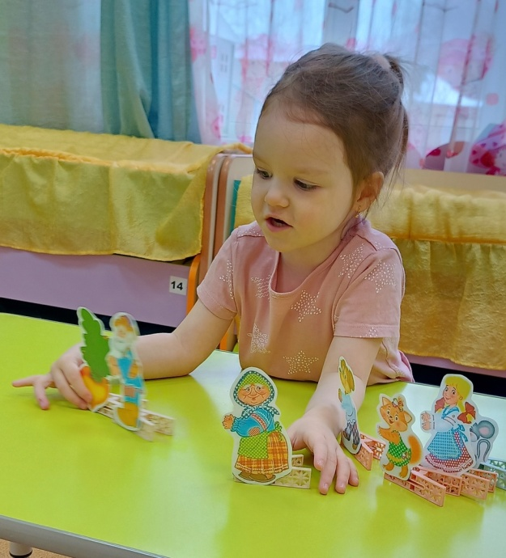

Театрализованная игра по сказке «Репка».
Цель: Развитие творческих способностей у детей посредствам театрализованных игр.
ТЕАТРАЛИЗОВАННАЯ ДЕЯТЕЛЬНОСТЬ как средство разития речи у детей раннего дошкольного возраста
Развивать умение детей быть доброжелательным зрителем, дослушать воспитателем отдельных слов и фраз. Вызвать эмоциональный отклик у детей.
Материал: Настольный театр резиновых игрушек, «Чудесный мешочек»,
Декорация для показа сказки.
Ход игры: Дети достают из «Чудесного мешочка» персонажей сказки
( в нужный момент), воспитатель рассказывает и показывает сказку.
Побуждает детей повторять несложные фразы сказки.
При повторной игре можно игрушки оставить в руках у детей и предложить им самим стать героями сказки, и сыграть роль своего персонажа ( с помощью воспитателя).

Театральная деятельность как средство развития речи у детей раннего дошкольного возраста

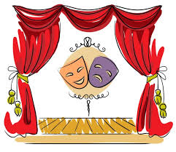

Подготовила:
Кудряшова О.П.

